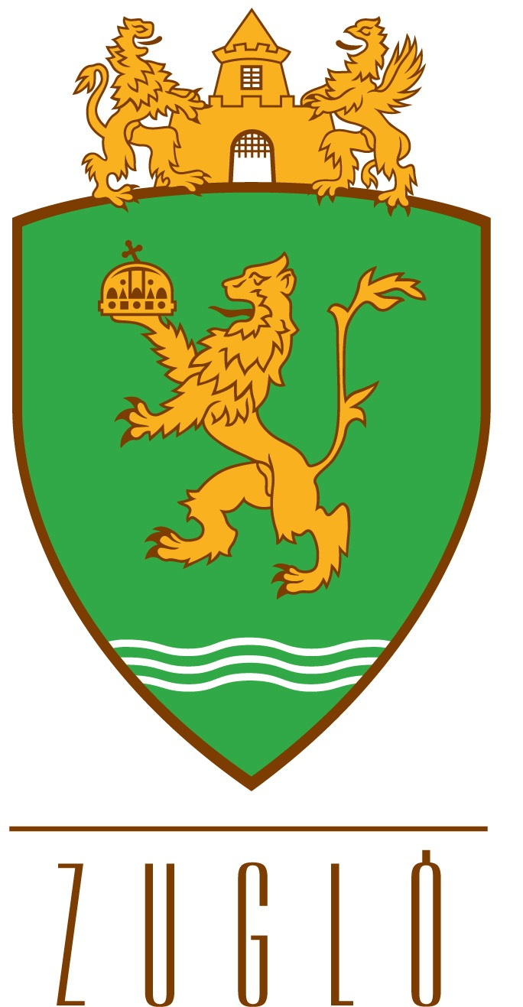

HIRDETMÉNY

Tisztelt Zuglói Lakosok!

Budapest Főváros XIV. Kerület Zugló Önkormányzatának
Képviselő-testülete
KÖZMEGHALLGATÁST
tart
2017. november 16-án, csütörtökön
17.00 és 19.00 óra között
a Polgármesteri Hivatal Házasságkötő Termében
(1145 Budapest, Pétervárad u. 7-11.)

Karácsony Gergely

polgármester

Kérdéseiket előzetesen
a Polgármesteri Hivatal ügyfélszolgálatain kihelyezett „Közmeghallgatás” feliratú gyűjtőládákba helyezve;
postai úton (Polgármesteri Hivatal, 1145 Budapest, Pétervárad u. 2.);
vagy a www.zuglo.hu honlapon található felületen tehetik fel.

